江苏贸促周讯

2024年第46期

（总第292期）

江苏省贸促会发展研究部 2024年11月18日

目录CONTENTS ——————————————内部资料 免费赠阅

• 全球经贸分析 • ‧‧‧‧‧‧‧‧‧‧‧‧‧‧‧‧‧‧‧‧‧‧‧‧‧‧‧‧‧‧‧‧‧‧‧‧‧‧‧‧‧‧‧‧‧‧‧‧‧‧‧‧‧‧‧‧‧‧‧‧‧‧‧‧‧‧‧‧‧‧‧‧‧‧‧‧‧‧‧‧‧‧‧‧‧‧‧‧‧‧‧‧‧‧‧
11月18日（周一）多角度观察美国经济 / 01

• 江苏贸促动态 • ‧‧‧‧‧‧‧‧‧‧‧‧‧‧‧‧‧‧‧‧‧‧‧‧‧‧‧‧‧‧‧‧‧‧‧‧‧‧‧‧‧‧‧‧‧‧‧‧‧‧‧‧‧‧‧‧‧‧‧‧‧‧‧‧‧‧‧‧‧‧‧‧‧‧‧‧‧‧‧‧‧‧‧‧‧‧‧‧‧‧‧‧‧
省贸促会领导赴沪参观进博会并拜访重点企业和机构
洽谈合作 / 47

省国际商会会员企业高邮行活动成功举办 / 50
江苏企业合规风险排查活动在南京举行 / 52

省贸促会举办江苏-巴西马托格罗索州企业对接交流活动 / 55

省贸促会领导应邀出席第三届德中经济大会 / 56

• 会员企业风采 • ‧‧‧‧‧‧‧‧‧‧‧‧‧‧‧‧‧‧‧‧‧‧‧‧‧‧‧‧‧‧‧‧‧‧‧‧‧‧‧‧‧‧‧‧‧‧‧‧‧‧‧‧‧‧‧‧‧‧‧‧‧‧‧

恒力集团荣列江苏民营企业百强首位 / 57

共昌轧辊科技创新再添新奖项 / 58

江苏瑞晶太阳能科技有限公司抢抓四季度，全力以赴稳增长 /59
全球经贸分析
11月18日（周一）
多角度观察美国经济
2024年前三个季度，我对美国出口3811.4亿美元，占出口总额的14.6%；贸易差额为2578.7亿美元，占比为37.4%，美国市场的动态，值得特别关注。
在11月美国总统大选之前，美国各项经济指标呈现出一种令人费解的态势。劳工统计局的数据频繁修正，使得市场对就业情况的判断变得模糊不清；与此同时，商务部的通胀数据显示出一种异常的粘性；而美联储在9月的降息幅度又超出了市场的普遍预期。这些互相矛盾的信号让研究者们对美国经济的短期和长期前景感到困惑。
为此，西方主流财经媒体从历史和发展的角度出发，对美国经济进行了整体分析，其得出的基本结论是，当下情况乐观，未来的不确定性加深。
三十年前，经济学家们一度认为，美国的经济增长即将陷于长期停滞，1992年，美国国会和白宫的顾问委员会“竞争力政策委员会”称，“根据目前的政策和表现，在可预见的未来，美国的经济增长注定要慢于其他主要工业国家。”当时，美国经济确实正在衰退，美国极度担心自己将落后于日本和欧洲。
历史的发展却恰恰相反，正是从那时起，日本进入了“消失的三十年”，欧洲经济增长也一直不温不火，而美国则在互联网产业的推动下经历了一次高增长。
1990年至今，美国经济也时有动荡，包括互联网泡沫破灭、全球金融危机、新冠疫情冲击，以及2021年之后飙升的通货膨胀。按购买力平价（PPP）计算，美国在全球经济中所占的份额确实缩小了，从1990年的21%降至现在的16%。但有经济学家指出，该比重的下降，不是美国经济增长放缓所致，而是中印两大发展中经济体高速成长的结果。
确实，过去的三十年中，美国经济在全球范围内保持着显著的领先地位，与其他发达经济体相比，美国的经济增长速度更快；而且，在发展过程中遇到挫折时，其反弹力度也更大。1990年，美国的GDP占七国集团（G7）的比重约为五分之二，而今天这一比例已经增长到一半。美国的人均产出不仅高于西欧和加拿大约30%，比日本高出60%，而且这些差距自1990年以来已经翻了一番。即使是美国人均GDP最低的密西西比州，居民的平均收入也高于英国、加拿大或德国。
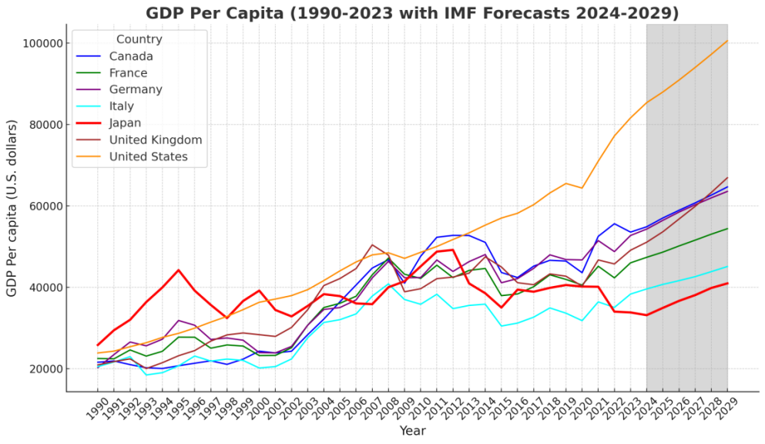
（图：国际货币基金组织IMF对G7各经济体人均GDP的统计和预测）
而且，美国的超常表现最近还在加速。自2020年初（新冠疫情在全球爆发）以来，美国的实际增长率G7其他经济体平均水平的三倍。根据IMF的数据，在包括大型新兴经济体在内的“二十国集团”（G20）中，只有美国的产出和就业高于新冠疫情前的水平。这种增长与美元的强势相结合，增加了美国人的财富，这可以从其出国旅游的次数和创纪录的海外消费数据中看出。
美国经济如何能在发达经济体中一骑绝尘，其成功的因素是什么，未来还能继续发挥作用吗？
自然资源（尤其是能源产品）优势
美国幅员辽阔，地质条件特殊，拥有非同一般的能源储量，与其他国家的页岩地层相比，美国的能源储量更丰富，也更易于钻探。20世纪下半叶，研究人员将水力压裂法和水平钻探法相结合，使得原本难以获取的碳氢化合物资源得以开发。
水力压裂法是一种通过注入高压液体（通常包含水、砂和化学添加剂）来在岩石中形成裂缝，从而释放嵌藏在岩石中的天然气或石油的技术。这一过程使得原本不具备良好渗透性的岩石层变得可开采，增加了能够获得的天然气和石油储量。
水平钻探法是一种油气勘探和开采技术，通过垂直钻井后转向水平方向钻探，从而在地下岩石中开凿出水平井眼，以增加油气产量。结合水力压裂技术，水平钻探可以在更广泛的地下岩石层中释放碳氢化合物，提高开采效率。
进入本世纪，随着压裂技术的不断完善，页岩油（气）的产量激增，从而掀起了“页岩油革命”。现在，美国每天生产约1300万桶原油和30亿立方米天然气，成为了世界上最大的原油和天然气生产国，改变了全球能源格局。
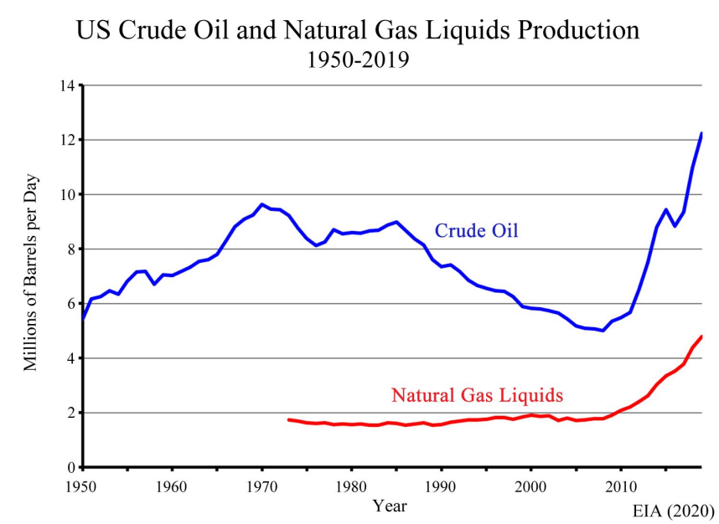
“页岩油革命”（Shale Revolution）具有深远的经济影响。
首先，它改变了美国与全球的贸易关系。长期以来，美国一直是石油进口大国，但从2008年开始，随着页岩油田的规模开采，美国对海外原油的需求开始下降。到2019年，美国的能源出口量超过了进口量，这是50多年来的首次。虽然美国国内的石油产量超过了国内消耗量，但它仍需要大量进口石油，因为它需要一些只有海外才产出的原油品种。2023年，美国在能源贸易上的顺差约为650亿美元。
其次，页岩油在多个方面促进了美国的经济增长。页岩油的出口改善了美国的贸易平衡，但储量丰富的页岩气却较难出口。因为出口页岩气需要大量的液化天然气（LNG）出口设施，这些设施的建设和维护成本很高。相比之下，页岩油更容易以原油的形式通过管道或船运输。原油出口的基础设施也更为普遍。
但页岩气的生产降低了美国国内的能源价格，为更多的消费和投资节省出了更多资金。2022年初，俄乌冲突爆发，欧洲追随美国对俄罗斯石油产品和天然气实施禁运或限价措施，导致能源价格大涨，至今居高不下。美国的天然气储备空前充裕，价格只是略有上涨，美国天然气开始横跨大西洋，出口到欧洲市场，获得丰厚利润。
第三，促进了油气产出地的经济繁荣。2007-2009年间，全球金融危机爆发，各地的失业率急剧上升在，但在页岩油气的出产区，如宾夕法尼亚州北部，经济却步入了繁荣。从2005年到2015年，全国石油和天然气开采业的从业人数增加了60%，达到20万人。随后，随着生产技术的改进，就业人数有所下降，但页岩油气产生的连锁反应依然显著，从页岩油相关服务业增长，直至美国制造业的小幅复苏，复苏的部分原因正是廉价能源的推动。
第四，也是美国目前获得的最大经济效益，页岩油帮助美国经济免受全球石油市场波动的影响。过去，石油冲击是美国经济不稳定的根源，其他国家也是如此：价格飙升推高了通货膨胀，抑制了经济增长，1970年代的美国的大滞胀就是最典型的经验。而近年来，页岩油的生产成为了全球油价的调节器，当油价走高，美国的石油和天然气产量就会增加；反之亦然。
美联储达拉斯分行的经济学家估计，从2010年到2015年，“页岩油革命”推动的能源繁荣对美国GDP的增长贡献约为1%，约占同期经济增长的十分之一，且这种推动力仍能持续下去。
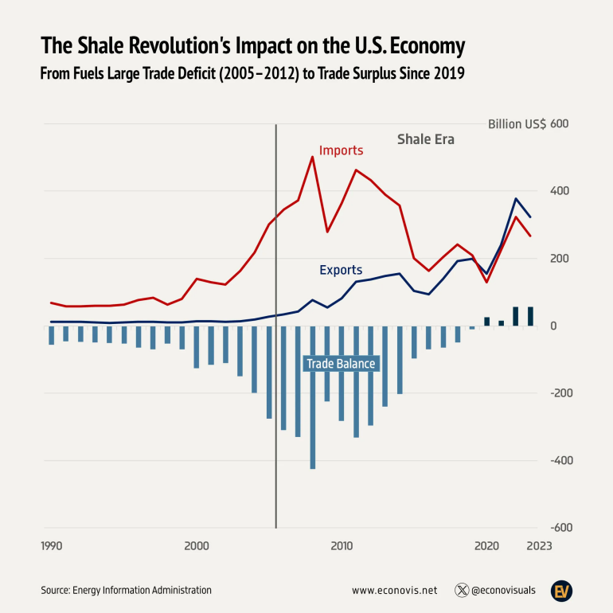
（图：页岩油的开采，使美国从原油进口国变成了出口国）
不可否认，水力压裂法会对环境产生不利影响：首先是会从油井和管道中泄漏甲烷，这是一种高浓度温室气体；第二是产生大量废液；在废液被重新注入地下的地方，还有发生地震的风险。因此，页岩油的开采广受诟病。
但水力压裂法也有其优点。第一，通过压裂法生产石油所需的能源很少，这意味着开采过程中的直接排放相对较低；第二，所开采出的天然气，比煤炭清洁得多，煤炭曾是美国的主要能源之一。过去二十年来，美国发电行业碳排放量的减少，很大程度上来自于火电由煤向天然气的转变。
第五，页岩油革命，未来可能给美国带来的更大经济效益。
如果美国拟通过提高进口关税，改善自己的贸易条件，必然会抬高进口商品价格，从而推升本国的通胀压力，这已形成基本共识。但也有经济学家分析称，美国可以用压低油价的办法来解决这一难题。
其认为，目前美国的石油产量为每天1300万桶，已经超过沙特和俄罗斯，居全球首位；在打全球贸易战的同时，可以要求石油部门增产，增加一倍的产量，把油价打下去。如此一来，可以显著减轻本国的通胀压力，因为粮食价格是盯着能源价格的；此外，还可以对其他产油大国施加经济压力。
油价的变动确实会对通胀产生影响，因为石油是最重要的能源产品和原料产品。如果油价下降，会降低生产成本，并最终对消费品价格产生影响。
在大宗商品之间，能源价格与粮食价格之间的关系最为密切。
农业生产过程需要使用能源，如燃料、化肥和机械设备等。当能源价格上涨时，农业生产成本也会增加，进而推高粮食生产的成本。这可能会导致农产品价格上涨，包括粮食价格。粮食是需要运输到市场和消费者手中的商品，而这涉及到大量的交通运输。如果能源价格上升，运输成本也会增加，从而推动粮食价格上涨。
除了通过生产成本和运输成本的渗透效应外，在某种程度上，能源和粮食还存在着替代关系。部分农作物可以用于生物燃料的生产，这意味着能源需求可能会竞争部分农产品用于食品生产，从而影响粮食供应和价格。
不过，石油和天然气增产的可能性有多大仍有待观察。美国是全球最大的产油国，增加产量可能会对全球石油市场产生影响，导致全球油价下跌。但是，增加产量也可能受到生产成本、环境考虑以及市场需求等因素的限制，并非一蹴而就。
而且，虽然能源价格对通胀有影响，但通胀是一个更广泛和复杂的经济指标，除油价外，还受多种因素影响，如消费者偏好、劳动力市场、货币政策等。
无论如何，这个方向值得研究探讨。
也有经济学家怀疑，美国丰富的自然资源是否会成为新的“资源诅咒”。
所谓“资源诅咒”，是指资源丰富的国家在长期发展过程中可能会面临的问题。具体来说，资源诅咒通常指的是以下情况：
一是资源依赖。资源丰富国家往往会过度依赖特定的自然资源，例如石油、矿产等，而忽视其他经济部门的发展。二是经济失衡。过度依赖某一种资源可能导致经济结构失衡，使国家在全球市场上过于依赖特定资源的价格波动。三是政治问题。资源丰富可能导致政府腐败、权力集中或资源分配不公，进而损害国家的治理能力和发展潜力。四是经济不稳定。资源价格波动可能导致经济不稳定，因为资源价格波动会对国家的经济产生深远影响。
对美国提出的新问题则是：其丰富的页岩资源是否会变成一种负担，阻碍清洁能源的创新和投资，从而使美国陷入“化石燃料陷阱”。麻省理工的学者指出，美国可再生能源专利占专利总数的比例从2009年的1.9%下降到2016年的0.8%，这证明这种情况可能已经发生。智库布鲁金斯的研究者说：“迄今为止，天然气在解决温室气体减排方面一直很好，但在某些时候，如果你想实现零排放，它就不够看了。”
从经济角度看，“化石燃料陷阱”会给美国带来两个风险。
首先，现有的资本投资会出现亏损。从成本上看，无论美国生产商开采出多少原油，海湾地区的生产商总能以更低的成本产出原油。如果原油的价格战开打，美国页岩油的生产商一定会承受更大的压力；而且，随着全球经济在逐步摆脱石油依赖，页岩油田资本投资的回报可能会越来越少。
第二，会挤压在新领域的资本投资。美国的学者认为，在电动汽车、太阳能电池板、风力涡轮机和电池……这类新能源系统的重要组成部分方面，美国已经远远落后于中国。现在，新能源的技术日新月异，许多新能源在其生命周期内的成本已经低于化石燃料，即这类新能源产品在长期使用中的总成本要低于使用化石燃料所需的成本，而且其成本优势只会越来越大。
拜登政府在新能源领域投入了大笔资金，在其标志性立法《通胀削减法案》（IRA）中，联邦政府向新能源技术的厂商、购买这些新能源产品的消费者提供税收减免和补贴。据高盛计算，到2032年，这本应催化出美国每年近3000亿美元的可再生能源投资，使可再生能源的产能翻倍，超过页岩气产生的能源量。学者们认为，可再生能源革命的基础是技术，电池存储到氢动力，美国公司拥有相当多的技术储备，本应该充分发挥自身的创新优势，但目前，美国的新能源产业仍处于页岩气的阴影之下。
消费需求驱动经济增长
拥有3.36亿人口的巨大消费市场，让美国企业可以从规模经济中获益。在加利福尼亚州湾区萌生的创新思路，或是在密歇根州大急流城制造出的新家具，可以在很短的时间内传播到其他49个州。
美国还拥有一个庞大的、高度一体化的就业市场，允许劳动者向收入更高的工作岗位流动，将工人吸引到生产率水平更高的部门。漫长的美墨边境，在实际上为美国经济提供了源源不断的廉价劳动力，不仅使劳动力数量稳步增长，而且承担了许多美国本地工人愿从事的艰辛工作，同时还压低了整体的劳动力成本。近期低至4%的失业率，更是创造出旺盛的消费需求，通货膨胀率的粘性，在一定程度上也反映上消费市场的火热。
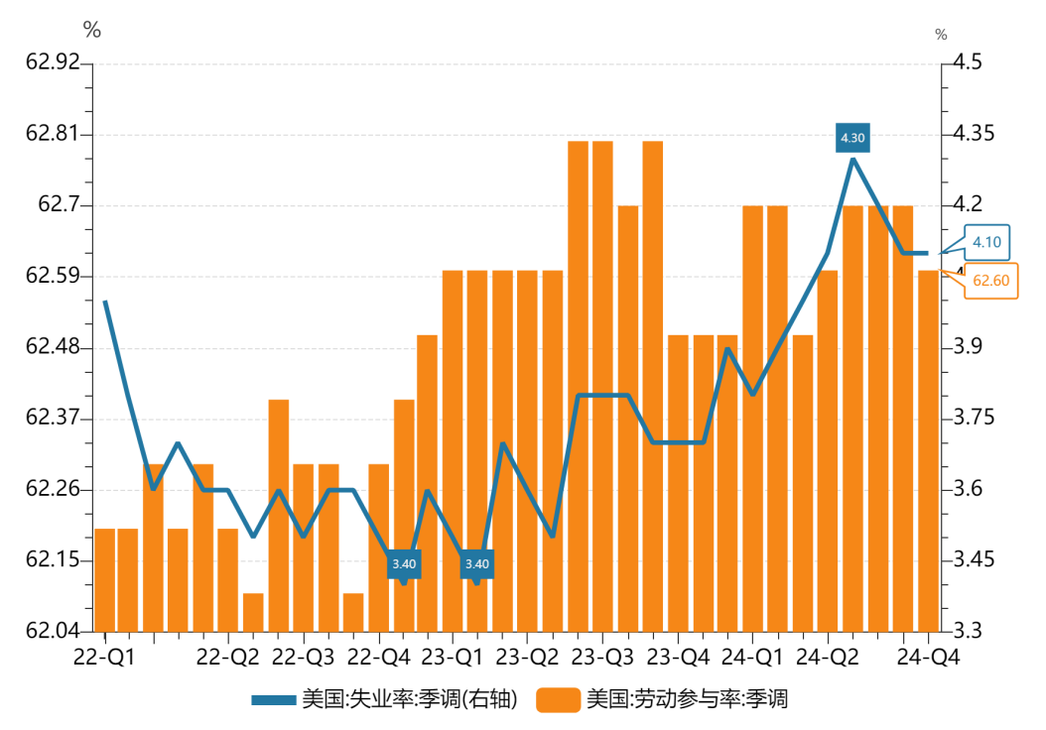
但目前，消费是否过度，消费潜力是否完全释放，成为了一个潜在风险。
美国人在节假日期间都会过度消费，金融分析机构Nerdwallet的“节日消费报告”称，截至10月底，有28%的人信用卡持有者仍未还清去年“假日季”的消费卡债，且这一比例比2023年还有所改善，该比例在2023年同期为31%。
美国的“假日季”（Holiday Season）通常指的是从感恩节（Thanksgiving）开始，一直延续到新年。具体来说，时间跨度如下：
首先是感恩节（Thanksgiving），11月的第四个星期四，这是美国家庭团聚、共进晚餐的重要节日。感恩节次日，即星期五，通常被称为“黑色星期五”（Black Friday），是美国传统的大规模购物活动日，以大幅度的打折著称。“黑色星期五”后的第一个星期一，即“网络星期一”（Cyber Monday），是以在线购物为主题的促销活动，也是假日购物季的一部分。
接下来是圣诞节（Christmas），12月25日，是美国最重要的节日之一，人们会举行庆祝活动，交换礼物。最后是跨年夜（New Year's Eve），12月31日，是迎接新年到来的日子，人们会举行派对和庆祝活动。
总之，整个假日季节从感恩节一直持续到新年，包括感恩节、黑色星期五、网络星期一、圣诞节和跨年夜等多个重要节日和购物活动。这段时间也是美国人们庆祝、购物和消费的重要时期。
根据美国信用报告机构Transunion的季度报告，美国信用卡欠款余额的增长有所放缓：2024年第三季度末，整体信用卡余额同比增长了6.9%，但该增长率在2023年同期为15%。换言之，欠款余额仍在持续增长，但增速有所放缓。观察平均值，也能得到同样的结果，目前信用卡消费者的平均欠款余额为6329美元，比2023年增长了4.8%，2023年的同期数据为11.2%，2022年的同期数据为12.4%。
美国零售联合会（National Retail Federation）预计，今年11月1日到12月31日之间的消费支出（大致于等同于“假日季度”美国人的消费支出），将会达到创纪录的9795亿美元至9890亿美元之间。
对于美国消费者旺盛的购物需求，存在不同的看法。J.D.万斯在其《乡下人的悲歌》一书中，描述了低收入阶层的过度消费或不理智消费的情况。

（图：J.D.VANCE和他的《Hilly Elegy》）
首先是非理性消费和缺乏财务规划。
万斯在书中回忆，在他小的时候，他的母亲和继父的年收入加起来能达到10万美元，这对俄亥俄城镇家庭来说是一笔相当可观的收入。然而即便这样，他们还是欠下了好几万美元的债务，因为他们在消费上没有节制，比如随意购买新汽车、游泳池等不需要的东西。
这种情况在万斯家并非个例，万斯的外祖父母年轻时也曾因非理性消费而花光了可观的收入并且欠下债务。这些描述说明，即使在经济状况相对较好的时候，他们家庭以及他所在的社区中的许多人仍然会因为非理性消费和缺乏财务规划而陷入经济困境。
其次是对福利制度的滥用。书中提到了穷人如何利用食品券购买汽水，然后减价卖给杂货店换取现金，再用现金购买啤酒、红酒和香烟等非必需品。
第三是消费主义。万斯用“消费主义、与世隔绝、愤怒、不信任他人”来形容他所在的社群，其中“消费主义”居于首位，可见对其生活方式的重要影响。比如，在消费主义的影响下，低收入家庭对节日礼物等支出反而更加大方。
万斯回忆说，在他小的时候，他的母亲给他买了一只昂贵的小熊玩偶作为圣诞礼物。这只小熊玩偶非常贵，以至于他的母亲不得不用分期付款的方式来购买，完全超过了家庭的财务能力，这也佐证了上述Nerdwallet节日消费报告中的数据。后来，万斯接触到中高收入家庭后才发现，后者对类似项目的支出态度淡然，相对理性。
美国的居民最终消费占GDP比重，长期保持在70%高位，反映出美国经济较高的消费驱动特性，该特性的好处自不待言，但风险也不容忽视。
首先，经济增长过度依赖消费，会在消费信心下降或消费能力减弱时对经济造成冲击。其次，高消费占比往往伴随着较低的储蓄率，居民更倾向于消费而不是储蓄，这可能会在紧急情况下增加经济的脆弱性，从万斯的书中可以看到不少例证。第三，为了维持高消费水平，居民可能会增加债务，债务水平上升在长期内会增加金融风险。
总之，消费驱动的好处和风险共同构成了美国经济的复杂图景。
资本市场与创新创业
美国拥有世界上最发达的金融市场，使初创企业更容易筹集资金，风险投资是比借贷更好的起步方式。美国涌现出大量生机勃勃的初创公司，其成功后的IPO，增强了美国资本市场的吸引力——其意味着更多的投资选择和更高的回报率。
一位投资者如何在2000年底在美国股市投资1万美元，那么到2023年底，扣除通货膨胀因素，将拥有约2.7万美元；如果其投资于除美国以外的全球股票市场，将只能拥有约1.6万美元。2000年以来，美国股市表现优异，在全球资本市场中所占的份额达到61%，虽然还没有超1960年代达到的历史最高点，但已经相当接近了。
美国股市繁荣的原因，首先是历史的惯性。
在上个世纪，美国股票的实际回报率为每年7%，而世界其他地区为4.9%。这个差距听起来很小，但复利的效应却十分强大。通过复利，即利息再生利息的过程，即使投资回报率之间只有微小差异，长期来看却能产生显著的财富差距。到上世纪结束时，投资美国股票的投资者的财富将是投资世界其他地区股票的投资者的7倍多。
美国股市的独特优势不仅在其高回报率。从长期来看，澳大利亚股市与美国股市的实际回报不相上下；一些小经济体的股市，比如拥有诺和诺德制药公司（Novo Nordisk）的丹麦，其规模较小，只需要包含少数几家高收益的大型上市企业，其股市回报率就与美国相当。
而美国股市则是高回报率与大规模的结合。这种结合创造出强大而具有吸引力的市场，为投资者提供了广泛的选择和机会。而且，随着时间的推移，美国股市相对于世界其他地区的回报优势持续扩大，进一步巩固了其在全球金融市场中的地位和影响力，持续的增长和相对优势使得美国股市成为全球投资首选。当全球投资者向美国股市聚集，自然会推高美股的整体市盈率。
市盈率（P/E ratio）是指股票的市场价格与每股盈利（每股收益）之比。市盈率的高低可以反映出市场对一家公司未来盈利增长的预期以及投资者对该公司的估值，即，投资者为获得公司每单位盈利所愿意支付的价格。当一家上市公司享有较高的市盈率，表明市场对其未来盈利增长有较高的期望，或者是市场对其利润的估值较高；反之亦然。
将美国股市与其他发达经济的股市进行比较后，市场研究者发现，若剔除估值倍数（市盈率）的影响，美国股市的超额收益就会下降近四分之三。这说明，美国股市的优异表现，一部分是由上市公司的利润贡献的，还有一部分是全球投资者们的意愿推动的——自愿接受高估值。目前，美股的估值率为26倍，而欧洲仅为18倍。
美股的高估值有其合理之处。首先，美国是苹果、亚马逊、Meta和Nvidia等全球七大科技巨头的发源地，这使得市场整体上更偏重于成长股。“成长股”，即市场预计这类企业未来的盈利能力将比当前更强，因此估值倍数当然也更高。
欧洲的股市巨头，被称为“GRANOLA集团”，其中包括葛兰素史克（GSK）、罗氏（Roche）、雀巢（Nestle）和路易酩轩（LVMH）等，其大多是消费品企业，成长性自然不如科技巨头，尤其是在人工智能如火如荼的今天。日本股市的情况亦是如此。
高盛指出，自全球金融危机以来，全球各地的投资者都大量押注成长股，传统经济的许多行业，如银行、消费等都遭遇逆风，这就促成了美股在全球的估值优势。
投资者们对美股青睐有加的另一个原因，是因为美国企业的利润再投资的比例更高，今天的投资就是明天的回报，企业愿意用利润再投资，增加了市场对其未来增长的预期。
最后，美国股市规模大、参与者众多，流动性更好，进一步吸引着全球投资者的到来。简单地说，全球股市在三个层面上变得集中：地域上向美股集中、行业上向科技股集中、公司层面上向七大科技巨头集中，其结果是，仅苹果、微软和英伟达三家公司就占到了“MSCI全球股票指数”权重的12%。
在某种程度上，美国股市的主导地位仍在自我强化。一方面，美国股市的高估值吸引着有融资需求的企业大量涌入，因此下一个科技巨头仍可能出现在美国——也许是美国本土产生的，也许是迁移到美国的。另一方面，美国不仅在IPO和公开市场上占据主导地位，在私募股权市场上也是如此，其风险投资的份额约占全球的45%。二者结合，使得美国成为初创企业融资，以及成功后上市的最佳选择。欧洲财经界经常抱怨，最有前途本土公司，最终仍是尽入华尔街彀中。
当然，随着新兴市场的发展，其资本市场也在成本之中，高盛预测，到2075年，新兴市场在全球资本市场中所占的份额将上升到55%。但届时，美国股市可能仍是全球最大的股票市场。
1902年，美国股市的市值超越英国，成为全球第一。在1989-1990年间，日本股市曾超越美国股市，短暂占据过榜首位置，之后就步入了“失去的三十年”。如今，日本股市的市场规模仅为美国的十分之一。
当前美国股市估值水平处于历史高位，已经有研究机构开始提示风险，分析者们通常采用以下三个指标衡量风险程度。
一是标普500指数的“股权风险溢价”（ERP）指标，该指标是“市盈率的倒数”减去“无风险利率”之差。
“市盈率倒数”，代表投资者购买股票后，预期从公司盈利中获得的年化收益率的一个静态估计。如果一家公司的市盈率是20倍，那么市盈率倒数就是1/20，即5%。这意味着，如果公司的盈利保持不变，并且公司将所有盈利作为股息分配给股东，投资者可以预期每年从每股收益中获得相当于5%的回报。当然，实际情况中，公司可能会将部分盈利再投资以促进增长，而不是全部作为股息分配，因此实际的股息收益率会低于市盈率倒数所暗示的收益率。
“无风险利率”通常是指短期国债的收益率。具体来说，在美国市场上，无风险利率常常被认定为美国国库券的利率，因为美国政府的信用被市场广泛认可，几乎不存在违约风险。在不同的时间周期和不同的市场环境下，无风险利率的具体选择可能有所不同。
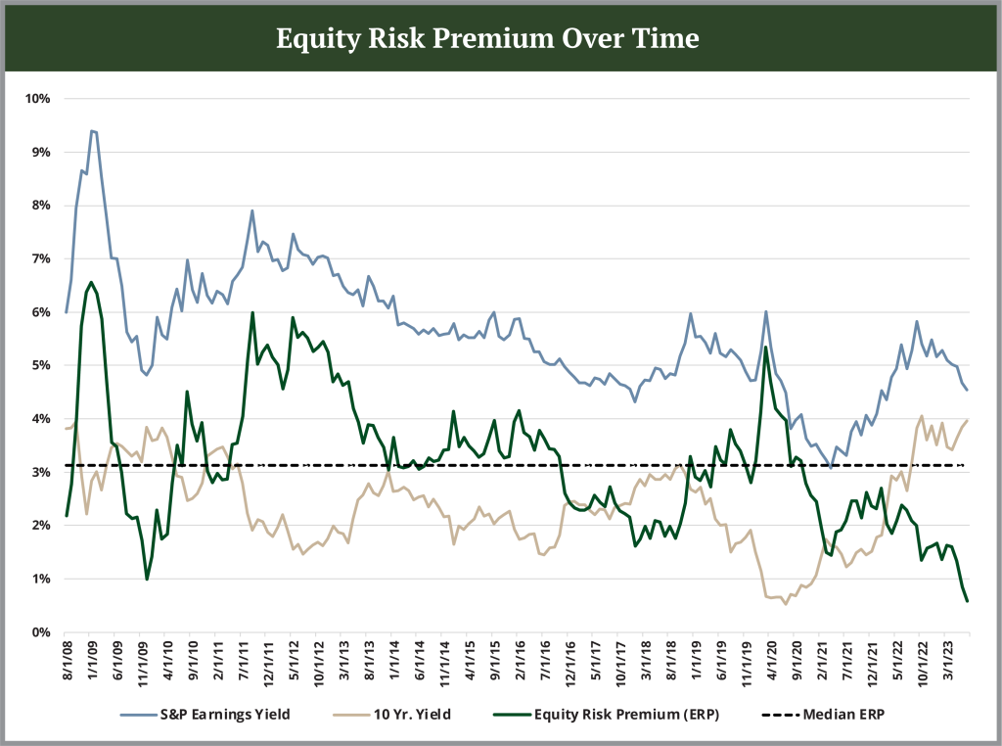
（图：绿色线为“股权风险溢价”ERP，Equity Risk Premium）
美股“市盈率倒数”减去“无风险利率”所得的差，可视作投资美股的性价比。股票是风险资产，国债是避险资产，前者的投资回报率应该高于后者，差越大，说明投资的性价比越高，反之越小。股票的投资回报率低（或收益率低），大多是因为股价已经被炒得太高了。
目前，标普500指数的“股权风险溢价”（ERP）为-0.23%，位于1990年以来的35%分位数水平；换言之，当前的ERP值低于1990年以来65%的历史时期，仅高于35%的历史时期。这意味着投资美股的性价比处于历史中枢水平以下。负的股权风险溢价，通常需要经历一个较大的熊市后，即股价大跌后，才能回归正值。
二是“巴菲特指标”。即将所有在美国上市的股票总市值相加，然后除以美国的GDP。这个比率可以被用来衡量股市的整体估值水平。当这个比率远高于历史平均水平时，可能暗示股市估值偏高，风险较大；而当这个比率远低于历史平均水平时，可能暗示股市估值较低，投资机会较多。
该指标得名于著名的投资家沃伦·巴菲特，他曾表示这是他最喜欢的股市估值指标之一，对于评估股市的整体估值状态很有用。当然，这是一个宽泛的指标，只能作为参考之一。
当前的巴菲特指标（美国股市）显示为201.0%，表明美国股市被严重高估。通常情况下，巴菲特指标超过100%就被认为是高估，而当前的比率远高于这个水平，显示市场风险较大。
三是“席勒市盈率”（CAPE）。这是由经济学家罗伯特·席勒提出的一种股市估值指标。与传统的市盈率不同，席勒市盈率对市盈率进行了调整，以考虑经济周期的影响。
其计算方法是，先取过去10年的实际盈利（通常是标普500指数公司的盈利）的通胀调整值；然后，将当前的股票指数除以这个10年的通胀调整盈利总和，得到席勒市盈率。
其意义在于，通过对盈利进行通胀调整，避免了通货膨胀对盈利数据的影响；通过使用过去10年的盈利数据，席勒市盈率提供了一个更长期的视角，有助于平滑短期波动。
席勒市盈率常被用来评估股市的估值水平，尤其是在长期投资和市场周期方面。较高的席勒市盈率可能暗示股市估值偏高，而较低的席勒市盈率则可能暗示股市估值相对较低。
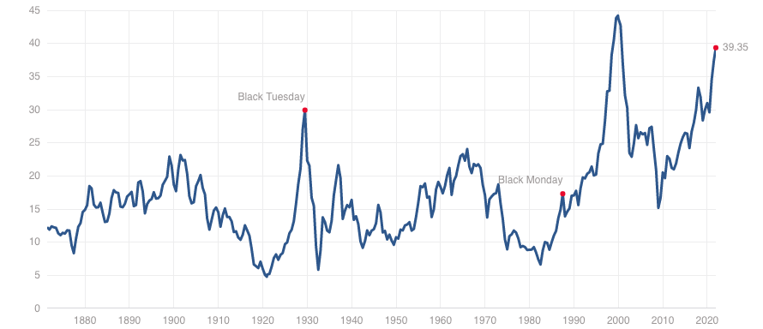
（图：席勒市盈率，Cyclically Adjusted Price-to-Earnings ratio，CAPE）
当前美股的席勒市盈率为37.5，该数值较近20年均值（26.7）高出40.6%，已接近2000年互联网泡沫时期的高估峰值。
综上所述，从短期看，当前美股的估值水平处于历史高位，这可能增加了市场的波动性和回调风险。从长期看，美国股市的风险在于，“脱实向虚”的经济还能走多远。美国股市在全球股市中所占的份额，是其GDP在全球所占份额的2.3倍，纵观历史，该比例从未如此之高。
是什么在推动生产率的增长
按购买力平价计算，美国工人的平均经济产出约为17.1万美元，欧元区为12万美元，英国为11.8万美元，日本为9.6万美元。这表明，自1990年以来，美国的劳动生产率提高了70%，欧洲为29%，英国为46%，日本为25%，美国劳动生产率的增长速度远高于其他发达经济体。
也有经济学家认为，美国的生产率增速被夸大了，因为美国工人的假期时间比欧洲工人少得多。但如果按每小时计算，差距仍然很大：自1990年以来，美国工人的生产率增长了73%，而欧元区为39%，英国为55%，日本为55%。
美国劳动生产率的提高，原因可以归纳为以下几个方面：
首先是资本投资。
简单地说，与美国工人配套的资本量进一步增长了。
实体经济中的资本，既包括高速公路和机器设备等有形工具，也包括软件、管理等无形工具。自1990年代中期以来，美国的非住宅投资约占GDP的17%，一直高于欧洲大型经济体的比例。
此外，美国企业的大部分投资都是研发支出，这为未来的增长奠定了基础。有数据显示，美国在研发方面的投资约占GDP的3.5%，超过其他所有经济体；中国是唯一一个在研发支出方面缩小与美国差距的国家，但绝对值仍有一定差距。
第二是商业活力。
商业活力可以视作一国的整体经济环境，通常用“企业变动率”作为其观察指标，该指标指在任何一年中，新成立或解散的公司占总企业数的比例。在美国，这一比例有所下降，但近年仍居20%，其中大约一半是新成立的公司，另一半是停止运营的公司。欧洲的该指标为15%。此差异说明，在美国，旧企业倒闭和获得融资成立初创企业，都更加容易和便捷。
活泼的新旧交替，使美国的经济资源不断向更高利润的产业移动。2005年，美国最大的专利申请单位是宝洁、3M、通用电气、杜邦和高通；在欧元区，则是西门子、博世、爱立信、飞利浦和巴斯夫。2023年，美国前五名变成了微软、苹果、谷歌、IBM和高通，其中有4家公司新进名单。在欧元区，名单几乎没什么变化，只有拜耳取代了西门子。
第三是活跃的劳动力市场。
在任何给定的三个月期间，约有5%的美国工人更换工作。而在意大利，同样比例的劳动力流动需要一年时间。经济合作与发展组织（OECD）在2020年进行的一项研究发现，在发达经济体的大量样本中，美国人最愿意到新地方寻找新工作。
与欧洲的发达经济体相比，美国的工会法较弱，对失业者的支持更有限，但是，这也刺激了就业市场的活动性，频繁换工作的劳动者往往比安于现状者获得更高的工资收入，这表明他们去了更能发挥其才能的公司和职位。
对于女性、青年和技能较低的人来说，换工作的的工资溢价更为明显。从长期看，就业市场中的搅动往往会把工人、企业家和投资推向生产率更高的部门，即活跃的劳动力市场有利于生产率的提高。
第四是出色的数字经济。
从产业角度看，美国和欧洲之间的生产率差距，几乎完全是美国在几个数字密集型经济领域表现出色的结果。
美国在科技、金融以及法律和咨询等专业服务领域的表现尤为突出，而在零售业等其他行业，欧元区劳动生产率是高于美国的。由此可见，美国并非在所有领域都更具生产率，而只在部分产业中表现强劲，而这些产业恰恰是过去几十年中创造财富和推动增长最多的领域。
美国在数字经济领域，已经形成了充满活力的创新生命周期。首先，美国拥有世界上最好的大学，能够吸引世界各地最聪明的青年学者；而这些大学之所以能保持这样的地位，部分原因在于吸引了世界上最好的学子……学校和学生形成了相互成就的关系。
第五是行业集中度的提高。
自1980年代以来，美国企业的行业集中度不断上升——大公司在企业总收入中所占的份额越来越大，其利润在经济产出中所占的份额普遍上升。传统的经济理论表明，垄断者（或寡头垄断者）会滥用其市场影响力来减少生产和提高价格，以追求更高的利润，但从近几十年的统计数据来看，情况正好相反，集中度不断提高的行业同时也是生产力最高的行业，在这些行业中表现最好的公司，也并没有提高价格。
有一种解释是，美国的企业冠军们，通过提高效率取得了卓越成果，从而使自身、消费者，以及更广泛的经济都受益。另一种解释是，过去的统计方法已经不能体现当前的实际情况了。关于行业集中度的研究，通常聚焦于整个行业，例如，宝洁公司（P&G）毋庸置疑是消费品行业的巨头；但若从产品而非行业的角度来审视，则会得出另一种结论。
斯坦福大学的学者研究发现，从产品的角度来看，美国企业的行业集中度其实正在下降，因为，传统品牌正在不断进入新的、细分的利基市场，在那儿谁都未拥有太多市场影响力。以宝洁为例，它确实是消费品行业的巨头，但它进入橡胶手套市场推出自己的产品“清洁先生”（Mr. Clean）时，事实上是降低了该行业的集中度。

新的利基市场无处不在。大企业一方面在减少全国范围内的竞争，另一方面也在加强地方性市场的竞争。以家得宝（Home Depot）为例，它是全球最大的家居装修用品连锁企业，拥有遍布美国各地的实体店铺。家得宝的成长，似乎减少了全国范围内的竞争，但当它进入一个以前只有一家五金店的小镇时，就代表了一股新的竞争力量，事实上是削弱了原本的区域性垄断。
与此同时，科技巨头们正在进军全新的服务市场，也产生了类似的效果。比如，亚马逊和Alphabet等公司进入初级医疗、诊断服务等领域，成为超高效的竞争者，撼动了美国高成本的医疗行业——这是多年来市场力量无计可施的医学垄断。
如果科技公司在许多市场占据了主导地位，接下来它们也会阻击新的挑战者，这时它就蜕变为反市场的力量，需要予以纠正。不过，学者们认为，就目前而言，美国产业集中度的上升看起来更有利于生产率的提高。
但大企业，尤其是那些在集中度最高的行业中的企业，越来越多地减少将利润转化为新投资的比例，而将更多的利润用于股票回购，以此来完善市值管理，这也事实。
这种做法在短期内可能提升股价和市值，因为股票回购可以减少流通股数量，从而在利润不变的情况下提高每股收益（EPS）。然而，长期来看，这可能会导致生产率放缓、增长乏力，因为企业牺牲了对研发和资本扩张的投资，这可能会影响其长期竞争力和创新能力。此外，这种资源配置不当问题还可能加剧社会不平等，因为在经济停滞时期，就业岗位的创造和工资增长缓慢，会增加结构性失业，并导致劳动者收入份额下降。
因此，密切关注行业集中度并动态实施反垄断法是非常重要的。
第六是人工智能的兴起。
近年来，科技巨头们掀起的创新浪潮——人工智能（AI），预示着美国的生产率将出现更快的增长。高盛的研究人员推算，人工智能将在未来十年内推动全球GDP增长7%。他们认为，美国处于技术前沿，既推动了人工智能的发展，又广泛采用了人工智能，因此将比其他任何国家都更能促进经济增长。
也有经济学家对高盛得出的增长率数据表示怀疑，但所有研究者都同意，AI的崛起，凸显了美国作为创新引擎的强大实力，同时也将对美国经济的增长起到实际的促进。近期，全球在AI硬软件上的高强度投入，进一步证实了这一共识。
决定一个国家最终经济潜力的两个基本要素，一是生产力，二是人口。除了上述所有条件之外，美国的人口结构比其他发达经济体更加健康。
与大多数发达经济体一样，美国的人口正在老龄化。但与大多数国家不同的是，美国的生育率略高，吸收移民的能力也更强。目前，美国人口占世界总人口的4%，根据联合国预测，到2100年，美国人口仍将占世界总人口的4%。在同一时期，欧盟人口在全球的占比将从6%下降到3.5%，其他大型经济体也是一样。相对而言，美国将成为一个更年轻的国家（见图）。
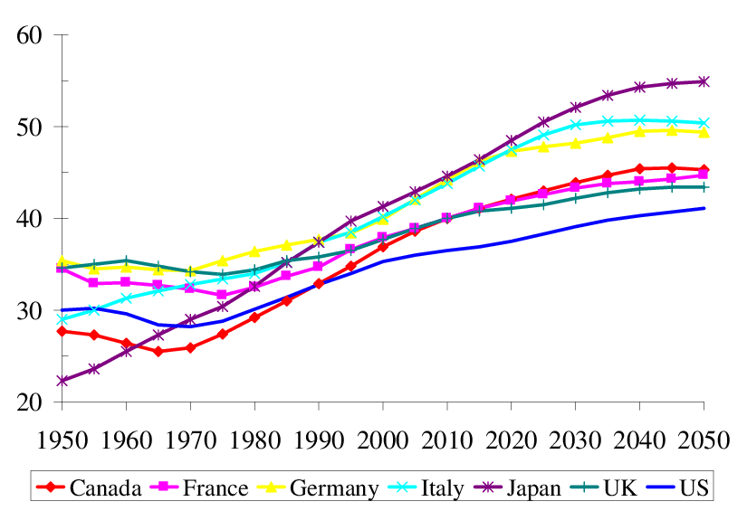
美国的私营部门活力充沛，吸引了移民、创意和投资，带来了更多的创新和增长。美国是互联网巨头和人工智能初创企业的发源地，当前7家大型科技公司的总市值超过了英国、加拿大、德国和日本股市的总和。
美元的地位
美元作为全球储备货币的地位，赋予美国经济天然的优势。
1973年布雷顿森林体系固定汇率制崩溃后，美元的信用一落千丈，在短短一年内两次显著贬值。当时，《纽约时报》称：“美元在全世界都被视为一种病态货币。”预测美元使用量下降的声音此起彼伏，但历史证明，这些预测全都失误了。
2000年，根据购买力平价计算，美国在全球经济中所占的份额从之前的27%下降至了23%。这一数据表明，在全球经济格局中，美国的相对地位出现了一定程度的下滑。然而，这种相对份额的减少并没有削弱美元在国际货币体系中的地位。
纽约依然是全球最重要的金融中心，拥有庞大的金融市场和金融机构。全球各地的机构和个人都选择将其财富汇入纽约的金融市场，投资美股、美债等各类金融资产。
为了维护本币的价值，各国的央行都在努力积累外汇储备，以备必要时干预外汇市场以稳定本币汇率。外汇储备，成了衡量该国金融实力和稳定性的重要指标之一。美元具有广泛的国际流通性和认可度，因此当仁不让成为全球央行最主要的储备货币。
各国对美元的需求，会随着全球经济的发展而增长。这种需求增长既来自于贸易结算、投资需求，也来自于对美元稳定性和流动性的信任。
2000年至今，因新兴经济体的崛起和全球经济结构的变化，美国在全球产出中的份额进一步下降到16%，但在贸易、跨境投资和外汇交易中，美元仍是首选货币，被广泛使用和接受。美元的吸引力为美国提供了海量的信贷供应，其可以以较低成本获得资金，包括借款、融资等形式的信贷，这对推动美国经济的发展和支持各种经济活动至关重要。此外，美元的强势也使美国政府能够运用货币政策手段，如通过金融制裁来削弱外国实体的力量。
尽管美国在全球产出中的份额下降，但由于美元的强势，按市场汇率计算，美国在世界经济总量中仍占据四分之一以上的份额，与1990年持平。这显示出美元在国际货币体系中的重要地位和美国在全球经济中的影响力。
但变化也正在发生，美元在贸易结算和外汇储备方面的主导地位有所下降。
根据国际货币基金组织（IMF）的数据，各国央行外汇储备中美元的比例在2001年达到73%的峰值，此后下降到59%。剔除美元升值的影响等扭曲因素后，这一比例实际上已降至56%。
（图：美元在全球央行外汇储备中的比重变化）
美元在贸易结算中占比下降的原因在于贸易量。中国作为全球第一大贸易国、第一大出口国，人民币国际化是必然之路。在过去十年中，通过央行货币互换、提供人民币信贷额度，以及启动跨境支付系统，使用人民币作为计价和结算货币的贸易量越来越多，中国的贸易伙伴们也愈来愈适应使用人民币。目前，中国约有25%至30%的商品和服务贸易以本币结算的。
以人民币为例，如果一种货币能为明天的贸易服务，那么今天将其作为储备货币完全合理的。根据IMF和哈佛大学学者的研究，理论上，外汇储备和贸易结算应该是相互强化的关系，即，随着人民币在贸易结算中的比重增加，其在各国央行外汇储备中的占比也会相应增加；反过来看，美元在情况也适用。
根据IMF的数据，美元在外汇储备中下降的份额，并未被人民币和欧元接手，而是变成了很多中小型经济体的货币：澳大利亚、加拿大、新西兰、新加坡、丹麦、瑞典和挪威的货币（如图）。经济学家总结说，“它们都是中小规模、对放开放、管理良好、通胀率稳定的经济体的货币。”
（图：全球央行外汇储备的货币构成）
这些国家大多是美国的盟友，因此，美联储在2023年的一份报告中表示，从长期来看，美元的主导地位在过去二十年里一直保持稳定。
为什么美元很难被取代？
首先是“网络效应”。网络效应是指，随着使用者数量的增加，产品或服务的价值会变得更高。在货币领域，网络效应意味着更多的人使用特定货币时，该货币的效益和吸引力会变得更强大。
网络效应在货币交易中十分明显，美元作为全球主要储备货币，具有充沛的流动性，即在全球范围内被广泛接受和使用。这使得美元在国际贸易和金融交易中具有高度的便利性和灵活性。因此，对于某些“货币对”来说，通过美元进行交易——即卖出持有的货币换取美元，然后买入想要的货币——比直接交易两种非美元货币更加便宜和便捷。
换言之，通过美元作为中间货币来进行交易，可以降低跨货币交易的成本和提高交易的便利性。因此，美元成为货币交易稳定和普遍接受的中间媒介。
但网络效应并不能保证现状将永远维持下去。历史上，英镑和荷兰盾也曾担当过储备货币，但都衰落了下去。
目前，美元的竞争对手们面临着各自不同的问题：有的无法提供（同美元一样）强大流动性和庞大数量的价值储藏功能；有的经济体资本账户受控，限制了资金的流动，令跨境投资望而却步；有的缺乏像美债市场那样安全，且规模庞大的避险资产。总之，目前没有哪个经济体能像美国一样，能将高度流动的市场、开放的资本账户和相对透明公平的治理结合在一起。因此，其他货币仍难以取代美元的地位。
长期以来，人们一直认为，全球资本向美国流动，即美元化，既降低了美国的利率，又使美元坚挺，从而提高了美国企业和家庭的购买力，因此美元的地位常常被说成是一种“特权”，即一种不公平的优势。
但美国的经济学家并不完全同意这种说法，他们认为，美元的这种“特权”也提高了美国的出口成本，降低了美国产品的国际竞争力，最终损害了美国的制造业和产业工人。在特朗普上一任期担任美国贸易代表的罗伯特·莱特希泽（Robert Lighthizer）就曾提出，应对持有美国资产的外国人征收“市场准入费”，以此降低美元汇率，减少贸易逆差。
经济学家们认为，上述论点都有其合理性，但又很难定量：外国人购买美元在多大程度上使美元走强，又在多大程度上推低了利率，而推低利率又会使美元短期走弱……在现实中，美国的利率往往高于世界其他地方，部分原因是美国经济表现相对强劲。由此可见，美元的特权赋予美元的好处，并非低利率。
目前能形成共识的是，美元作为国际储备货币，对美国联邦政府发行海量公债，助力最大。美国的公共债务净额已占到其GDP的99%，财政赤字长期高居GDP的7%。2022年，英国面临债券市场危机时，债务和借贷水平都还没达到这个水平，可见美元对美债的支持作用。
企业也从能美元的地位中受益。首先，一币两用——既是本币，又是国际结算货币，让美国企业回避了汇率风险。其次，美元计价的资产占全球金融工具投资存量的四分之一以上，全球投资者对美元资产的需求，事实上降低了美国的所有利率，不仅美国政府可以轻松举债，美国企业就可以更便宜地进行借贷。
美国如果放弃了国际储备货币的角色，就等于丢弃这些好处。因此，无论外界如何鼓吹弱美元的好处，贸易逆差的压力如何大，美国财政部和美联储的政策依然是维持现状，美元的货币地位无论如何不能拱手让人。
那会不会在无奈之下，被迫放弃呢？
布雷顿森林体系的核心，是将美元与黄金挂钩，同时其他货币则与美元挂钩，亦称“双钉住”，该设置旨在稳定世界货币体系，促进贸易和资本流动。
1960年代，比利时经济学家罗伯特·特里芬（Robert Triffin）首次指出，美元作为全球储备货币，在满足国际资金需求的同时，也会导致美国不断增加其对外债务和负担，进而威胁到全球货币体系的稳定性。
具体来说，一方面，美国需要提供足够的美元流动性来支持全球贸易和金融需求，以维持国际货币体系的稳定；另一方面，美国需要保持足够的黄金储备来支持其发行的美元，以维持美元的信誉和价值。简单说，既要大把印钱，又要锚定黄金，二者不可得兼，即“特里芬困境”。

（图：罗伯特·特里芬，1911－1993）：
由于特里芬困境的客观存在，加诸其他因素如美国通胀和贸易逆差的加剧，布雷顿森林体系在1970年代早期遭遇了危机。最终，1971年尼克松总统宣布了美元与黄金的兑换暂停，这标志着布雷顿森林体系的瓦解，开启了现代的浮动汇率制度
今天，由于全球对美元的需求，美国可以相对容易地借入资金，这会促进美国进一步增加债务，包括政府债务、企业债务以及个人债务。如果债务增长过快或不可持续，可能引发金融不稳定和经济风险。
经济学家们开始讨论“新特里芬难题”：美元的全球需求会持续鼓励美国增加负债，但过度的债务增长，最终会威胁到美元作为国际储备货币的地位和吸引力。这种情况下，美国可能陷入类似于特里芬困境的困境，需要权衡维持全球货币体系稳定和自身财政可持续性之间的关系。
只要没有合适的替代货币，投资者就不可能突然地大规模逃离美元，“新特里芬困境”就不太可能带来巨大的危机。目前的客观现实是，美国人得到了廉价的债务，外国机构和个人得到了安全的价值储存（美元），仿佛一切都是最好的安排，岁月静好。
但辩证唯物主义者知道，任何经济体系都是动态变化的，矛盾是这种变化和发展的动力。
美国的经济的增长是否主要是由债务推动的？
近年来美债扩张的速度非常快，从新冠疫情前的不到20万亿，飙涨到现在的35.8万亿，而且增速并未因为疫情的退却而放缓，反而变得越来越快。而且，自2022年3月进入加息周期以后，利率水平不断提高，从之前到零利率，一直涨至5.5%，如此大的债务规模，如此高的利率水平，美国财政部还能坚持得下去吗？
著名投资者、经济周期分析师、桥水基金的创始人达里奥多次警告，美国不断上升的债务水平可能对其经济造成严重影响。国际货币基金组织（IMF）也在2024年6月27日发布的报告中警告称，“美国不断攀升的财政赤字和巨额债务正在给本国与全球经济带来日益重大的风险。”
总的来说，对美债的担忧主要集中在以下四个方面。
首先是债务规模。美债规模以前所未有的速度不不断飙升，当下35.5万亿美元的规模已经相当于中国、德国、日本、印度、英国五国的经济总量之和。
其次是利息压力。美国国债的利息支付已经首次超过军费开支，未来这一数字还将继续上升。这进一步压缩了美国政府在其他领域的支出空间。
第三是财政赤字。美国的财政赤字问题日益严重，这导致政府不得不通过不断发债来弥补赤字。然而，这种做法只会使债务问题陷入恶性循环，进一步加重债务负担。
第四是债务可持续性。达里奥等人担心，如果美国继续以目前的速度增加债务，债务的可持续性将受到严重质疑。一旦投资者对美债失去信心，可能会引发大规模的抛售潮，进而引发经济危机。
以财长耶伦为代表的一派经济学家，认为上述论述有些过激了。他们坚称，目前美债依然健康，仍是全球最重要的避险资产。对此，其解释说：
首先，现在美国国债余额为35.5万亿的不假，不必都支付5.5%的融资利率。2024财年的国债利息支出总额约为8900亿美元，美债的平均利率为3.3%，而不是有些人声称的5.5%。
因为，35.5万亿的美债余额，是美财政部多年发债形成的未偿余额，其中包括不同期限的国债，长到30年期，短至2个月都有。而5.5%的利率，是美联储在本轮升息周期中给出的“联邦基金利率”的上限，这是银行间的同业拆借利率，等同于“短期利率”。所以，不能把5.5%简单视为所有美债的票面利率，或美国财政部的融资成本。
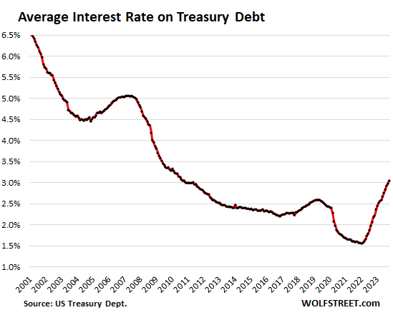
（图：美国国债平均利率的历史变化图）
美联储加息，即调升“联邦基金利率”，影响的只是新发行的债券，已有债券的应付利息，早在发行时就固定下来，不会受到之后利率变化的影响。每年大概有20%左右的国债需要“更新”或“续签”，即，只有这20%才受到利率变化的影响。而且，即使是需要“更新”或“续签”的国债，其利率也是基于发行时的同期限国债的收益率，而不是绝对参照当时的联邦基金利率。
所以，从图中可得，美国政府的平均利息支出水平，是从之前1.5%上升到现在的3.3%。结论是，加息确实给美国财政带来了更大的负担，但幅度未达外界传言的那么高；同理，美联储也不至于因为美国财政部的利息压力增加而降息。美联储的工作，只围绕两个指标，一是通胀，二是就业。其降息的原因，一定是就业市场出现疲弱，同时通胀压力减轻了，仅此而已。
说到举债，美国政府还有一个得天独厚的优势。因为美元是全球交易货币和储备货币，美国政府只要发行本币债就可以融资，换言之，它没有外（汇）债。历史上很多国家经历过的主权债务危机，大多都是外汇债，如拉美债务危机、俄罗斯债务危机、东南亚债务危机等等。
所以，因为美元在全球市场的主导地位，他的“外债”全都是内债。从理论上讲，如果哪一天，美国政府的信用崩溃，市场不再将其发行的公债视为“全球避险资产”，而是避之不及，美联储也可以用增发货币的方式来解决。
但以增发货币来解决债务问题，会对经济产生长期的负面影响，比如通货膨胀和货币贬值。事实上，美债发行的大幅增加，确实会带来极为严重的问题，但不可高估，也不可误判。
综上所述，美债没有信用崩溃的风险，也不会裹挟美联储的货币决策，那么它真正的风险是什么呢？
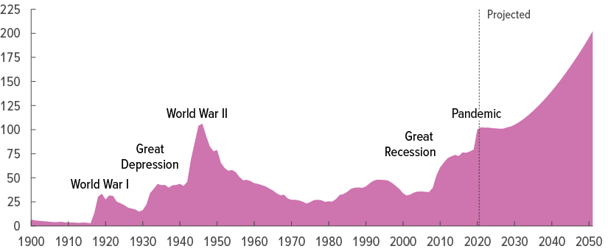
（图：美国“国会预算办公室CBO”对美债规模的总结与预测）
由图可见，自新冠疫情以降，美债在快速增长，且CBO预测其将持续高速增长，到2050年，国债-GDP之比将为200%。这显然是不可持续的，这样的债务规模扩张注定陷入恶性通胀的死局。
为什么美债只能不断地加速上涨，完全不受任何遏制呢？
从图中可以看出，新冠疫情之前，债务比已经在显著上扬，疫情全面爆发后，美国政府为了挽救濒临崩溃的经济，大举发债，然后大把撒钱，以无节制地开销支撑了经济，这也是高利率环境维持那么久，美国经济仍不冷却的原因。
无节制的开支打开了潘多拉的魔盒，在两党愈发尖锐的争斗中，政客们发现撒钱是最好的办法，一是能赢得选民支持，二是真能刺激经济，且在短期内并无不良后果。民众的名义收入增加，家庭的资产总额增长，谁会不高兴呢。
但未来怎么办呢？缩减美债规模的关键，是政府减少赤字，即在财政上开源节流。但不论是开源还是节流，都是得罪人的事。任何一个普通人，都愿意一边享受低税收的好处，另一边又想要享受免费教育、医疗、养老等的高福利保障。
政客的政策都是短期行为，跟着民意走就好。这将导致财政赤字的进一步恶化，想维持住就只有靠不断地扩大债务规模。而且，在政治级化的环境下，没有人有动力去打开它。
经济史学者回忆，从里根到克林顿执政期间（1981-2000），赤字逐年缩减，当克林顿交棒给小布什，美国的财政还是有盈余的（见图）。
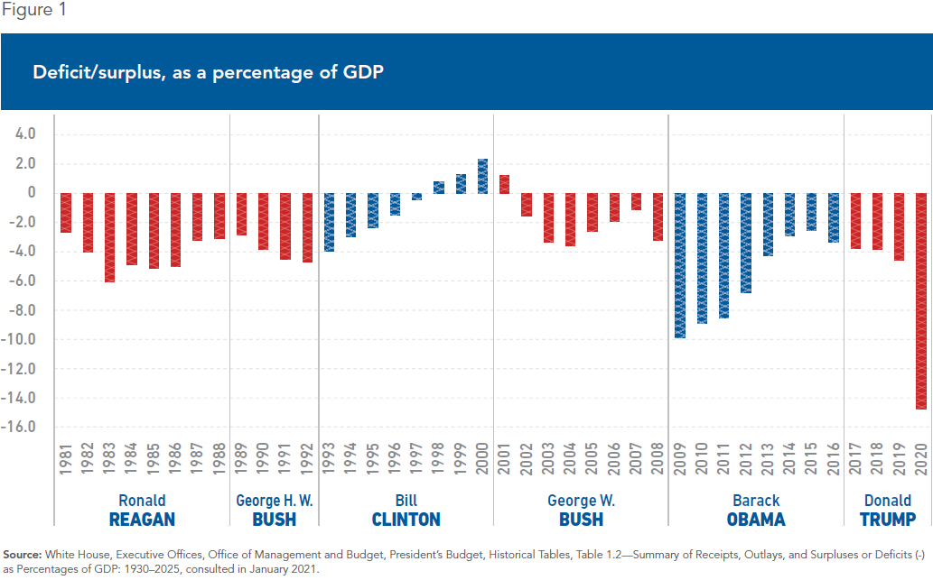
（图：红色为共和党总统，蓝色为民主党总统。在克林顿的第二个任期时，美国的财政由赤字转为了盈余。）
这得益于当时两党的共识，一党任总统主持行政部门时，通常由另一党主导国会，两党齐心协力，并经由种种渠道向民众解说增收节支以减少财政赤字的重要性，让全国上下形成了理解，此项工作方能完成。
今天，美国国内贫富分化加剧，政治割裂明显，两党争斗不休，已经不可能形成当年那种合作减债的氛围了。如此一来，最终只能靠大型危机来推动了。
1970年代的美国就经历了类似的危机。当时，为了与苏联竞争，体现自己的制度优越性，欧美各国开始推崇“大政府”，即想方设法给人民提供福利，保底的事项越来越多；但在加税方面却缩手缩脚，怕得罪人。于是各国财政赤字飙升，债务激增，通胀高企，经济增长却乏善可陈，这段时间被称为“大滞胀时期”。
在经历了长达10的痛苦之后，民众真正感受到政府债务和财政赤字的冲击，西方社会终于形成了共识，接受了里根、撒切尔夫人这样右翼自由派政治家，开始改变了这一现状。对现在来说，也是如此，这个共识形成的过程必然是缓慢甚至是痛苦的。
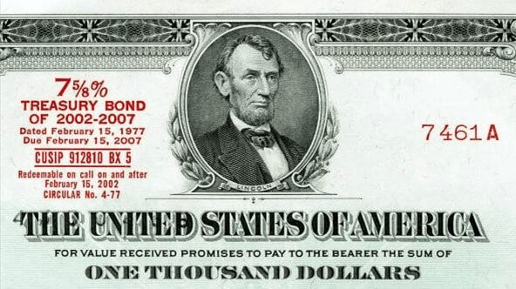
（图：美国财政部发行的5年期国债）
只要美债规模得不到控制，就会推升长期利率，美国的高通胀也无法消退。
过多的国债供给，就会导致国债价格下降，收益率上升；而国债又是一个经济体的无风险收益之锚，美国10年期国债的收益率更是全球资产价格之锚，美债收益率上升，都会导致全球利率水平上升，最后抑制全球的经济增长。
而且，为了压住美债收益率，美联储就不得不以“扩表”的形式，大规模购进美债，但这会导致海量流动性涌入市场，货币供给增加的后果就是高通胀。有经济学家分析称，在过高的债务压力下，政府其实是有意愿去推动通胀的发生的，因为高通胀可以一定程度上稀释掉债务的问题。
问题是，如果美国的高通胀长久不退，会直接影响到美元的价值和市场信任度，如果全球投资者不再愿意接受美元，自然也就不再接受美债为避险资产，美国经济也就崩溃了。这种情形之前从未发生过，但理论上是可能发生。
2022年时，英国就发生过这种事，时任英国首相利兹·特拉斯在通胀高企的情况下，坚持推出非常激进的减税方案，由此，更大规模的财政赤字和国债发行呼之欲出，导致英国国债的交易价格暴跌（收益率大涨），连带着险些拖垮英国的全国养老基金。
英国养老基金持有大量英国国债，并使用这些国债作为抵押品进行金融衍生品交易，以对冲利率风险。当国债价格急速下跌时，交易所逼迫基金追加保证金，后者只得出售手中流动性最好的国债救急，结果造成国债价格的进一步下滑，随即面临更多的追加保证金要求……最后导致流动性风险，英镑也随之大跌。
幸亏英格兰银行（英国央行）出手相救，直接下场购买国债以支持市场流动性，以维护金融稳定，英国养老基金才躲过一劫。特拉斯旋即下台，成为在职时间最短的英国首相。
英国也曾是“日不落帝国”，英镑是美元之前的国际储备货币，其国债亦被称为“金边债券（Gilt-edged bonds）”。19世纪，英国政府发行的债券通常在边缘印有金色的条纹，以显示其官方与正式。当时英国政府的信用等级非常高，其发行的债券被认为是非常安全的投资，因此在金融市场上被称为“金边债券”。

（图：英国的金边债券）
英国是全球最早的现代金融市场之一，其国债交易市场历史悠久。英国政府的财政状况相对稳定，这使得投资者对英国国债有很高的信心和认可度，长期以来一直是全球投资者寻求避险时的重要选择之一……时至今日，那又如何？
观察“CBO对美债规模的总结与预测图”，可以发现，1980年代冷战结束之后，美国有过两次明显的国债规模扩张，一次2008-2009年全球金融风暴，另一次则是2020年新冠疫情，这两次美国经济都陷入了巨大危机，美国政府强力干预市场也都取得了成效，经济被快速拉起。
但随着财政政策介入得越来越深，国债规模也变得愈来愈大，债务-收入比（Debt to GDP Ratio）也越来越高。到了一定的时候，偿债成本的增速超过收入的增速，迫使人们削减支出，总需求减少，全社会收入就开始下降，人们的信用因此降低，致使借贷减少；偿债成本继续增加，债务负担变得过重，使得支出进一步减少，这时到达长期债务的顶峰，周期开始逆转。
如果想尽快从长期债务周期中挣扎出来，只有一个办法——技术创新，推动生产率显著提升。跳出信贷周期，只有这条原理一直在起作用：长期来看，你得到多少取决于你生产多少。
这在上轮去债过程中得到过验证，从1998年到2001年，美国政府难得的实现了连续四年完成财政盈余，这也是二战后唯一一次实现连续财政盈余的情况。那几年，国债占GDP的比重显著下降，国债余额得以大规模消减。
除了前面提到的全国共识，两党合作之外，还有一些客观因素。
首先，与国际形势有关。苏联解体后，美国得以大幅减少军费开支，财政支出减少。
其次，信息革命爆发，信息革命推动了生产率的提高、新产品和服务的涌现。
那些年，得益于互联网的普及和使用，美国经济有了长足的进步，在此背景下，克林顿政府实施加税，没有遇到太大的阻力，由此改善了美国的财政状况。
由此可见，在新技术的加持下，经济并不需要财政刺激，也能激发出内在潜力。今天，美国又将希望寄托于“人工智能”（AI），希望它能如1990年代的互联网一样，为美国经济带来新的活力。
目前全球在AI相关的硬软件方面投资巨大，但还没有看到一个全民性现象级应用，如个人电脑、信息高速公路、电子商务等；也就是说，在生产率提升方面仍未有体现。不过，当年互联网的普及和商业化应用，也不是一蹴而就的，应该给AI更多耐心。
综上所述，美债的问题，实质上是美国财政赤字的难题，但如果继续堆积得不到解决，必然会对美国经济甚至全球金融市场带来巨大的负面冲击。从政治上看，美国政府很难着手解决，只能寄希望于技术革命带来生产率的提高。
人均寿命和家庭收入
对经济发展和国家治理，有一个基本指标——人均寿命，这是对社会是否安宁、生活是否富足的最简单衡量。但该指标上美国有所退步。
根据联合国的预测，2023年美国新生儿的预期寿命为79岁，比西欧的平均寿命短3年。这一惊人的差距在1980年几乎不存在。美国的经济学家们认为，这在很大程度上反映出肥胖以及阿片类药物、枪支和不安全道路等特别严重的社会问题，影响着美国人口的预期寿命。
也有经济学家认为，上述寿命指标的变化，源于美国家庭收入的不平等加剧。但从统计指标上看，美国的收入不平等现象并不明显，家庭年收入的中位数，大约为8万美元。以基尼系数来衡量，美国确实在G7集团中排名第一，但也还在可接受范围之内（见图）。
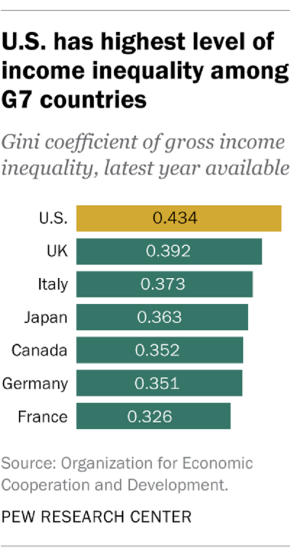
（图：美国的基尼系数在G7中排名第一基尼系数是衡量收入分配不平等程度的指标。基尼系数的取值范围在0到1之间，数值越高表示收入分配越不平等，数值越低表示收入分配越均衡。）
目前，美国全社会的基本共识是，现实中不仅存在收入不平等，还有其他形式的不平等，如财富不平等；而且，美国面临各种社会问题，可能加剧了民众对不平等的感受，这种感受对经济领域的影响，仍需继续观察。
（发展研究部）

江苏贸促动态

省贸促会领导赴沪参观进博会并拜访

重点企业和机构洽谈合作

11月6—7日，省贸促会会长王善华带队赴上海参观第七届中国国际进口博览会，拜访重点企业和机构。他强调，要深入学习贯彻党的二十届三中全会精神和习近平总书记关于江苏工作重要讲话重要指示精神，按照省委省政府工作要求，强化机遇意识、主动对接合作，积极承接进博会溢出带动效应，广泛集聚国内外优质资源要素，助力江苏塑造更高水平开放型经济新优势。副会长丛苏峰、秘书长杜培军参加有关活动。

王善华一行参观了澳大利亚贸易投资委员会、霍尼韦尔、罗氏集团等30余家境外机构和跨国公司展台，详细了解和体验企业的前沿产品和创新技术。在与上海美国商会会长郑艺、日本贸易振兴机构上海事务所副所长福山光博、澳大利亚维多利亚州政府驻大中华区特派专员石文、德国汉堡港营销协会首席执行官马特恩、香港贸易发展局大湾区服务中心主任曾沂靖等境外机构代表交流时，王善华表示，希望进一步巩固拓展合作伙伴关系，为双方企业务实合作搭建更大平台、提供更优服务，更好助力江苏构建具有世界聚合力的双向开放枢纽。在与福特中国首席财务官莱恩·安德森和福特汽车中国副总裁向小芳、卡特彼勒中国政府事务高级总监刘燕、松下电器（中国）有限公司总裁赵炳弟、阿斯利康全国地方政府事务执行总监邵慧民、美光中国政府事务负责人李新明、法兰克福展览（香港）有限公司执行董事李庆新、慕尼黑国际博览集团中国区总裁沙怡文等跨国公司负责人交流时，王善华表示，外资企业是江苏经济的重要组成部分，期待与跨国公司进一步加强交流，携手深化产业链供应链合作，助力江苏加快打造发展新质生产力的重要阵地。

进博会期间，王善华出席巴西-中国商业论坛并致辞。他简要介绍江苏开放发展情况并表示，今年8月，习近平主席同卢拉总统互致贺电，庆祝两国建交50周年，强调持续加强两国发展战略对接，深化双方各领域交流合作。米纳斯州是江苏在南美的首个友好省州，省贸促会将按照省委省政府的工作要求，以此次论坛为契机，积极支持江苏有实力的企业赴米纳斯州投资兴业，欢迎更多巴西优质产品、优秀企业选择江苏，为促进友好省州经贸合作健康持续发展，携手推动构建中巴命运共同体贡献更多贸促力量。

省贸促会领导还应邀出席美中贸易全国委员会纪念中美建交45周年庆典、德国供应链圆桌会议、澳大利亚维州之友商务交流会、美国食品与农业展团商务交流会、南通市与跨国公司总部对接会等经贸活动。

在沪期间，省贸促会领导专程拜访重点外资企业，与益海嘉里集团董事、总经理牛余新和中东国际展览集团（MIE）集团副总裁肖锋等围绕加强合作联系、服务优势产业“走出去”、品牌展会打造、外贸新业态发展等议题共商合作。

（贸易促进部）

省国际商会会员企业高邮行活动成功举办

11月10—11日，省国际商会组织开展会员企业高邮行活动。省贸促会（国际商会）党组书记、会长王善华出席并讲话，高邮市委书记、市长田醒民致欢迎词。王善华和田醒民共同为中国国际贸易促进委员会高邮市委员会揭牌。

王善华对高邮市贸促会成立表示祝贺。他表示，贸促会是党委、政府联系经贸界人士、企业、团体的重要纽带，是促进开放高质量发展、服务对外工作大局的重要力量。习近平总书记在庆祝中国贸促会建会70周年大会暨全球贸易投资促进峰会上发表重要视频致辞，为做好新时代贸促工作提供了根本遵循。希望高邮市贸促会找准定位、服务大局，主动作为、服务企业，凝聚合力、苦练内功，进一步加强省市县三级联动，促进共同发展。省贸促会将一如既往地关注、支持高邮以及扬州的贸易投资促进工作，为江苏塑造更高水平开放型经济新优势贡献更大贸促力量。

田醒民简要介绍高邮市经济社会发展情况，表示高邮将立足新起点，务实举措、争先进位，全力推动高邮“三外”经济高质量发展再上新台阶。高邮市副市长史美山作产业推介。

活动期间，由泰国苏商总会、大韩贸易投资振兴公社、江苏省海外合作投资有限公司、江苏未迟数字技术有限公司、江苏省储能行业协会、南京跨境电子商务行业协会等境内外友好合作机构、商协会、会员企业组成的代表团与高邮市政府有关部门和当地龙头企业代表就高邮产业发展及合作机遇进行了互动交流，并参观新霖飞集团、江苏欧力特能源科技有限公司等当地企业。

(国际商会秘书处)

江苏企业合规风险排查活动在南京举行

11月14日，中国贸促会法律事务部联合江苏省贸促会在南京开展江苏企业合规风险排查活动。中国贸促会法律事务部部长聂文慧宣讲贸促系统法律工作最新进展。江苏省贸促会会长王善华介绍江苏贸促法律工作情况，秘书长杜培军主持活动。

王善华表示，江苏省委、省政府高度重视企业合规工作，在全国率先探索建设涉外法律服务高质量发展先导区，开创海外法律服务中心江苏模式，护航江苏企业“走出去”。省贸促会将按照省委、省政府部署，紧紧围绕加快打造发展新质生产力的重要阵地和建设具有世界聚合力的双向开放枢纽，进一步加强企业国际化经营合规指导和服务，携手企业更好应对全球产业链供应链重构，为江苏更高水平对外开放贡献更多贸促力量。

来自江苏绿色能源、先进制造和生物医药产业80多家企业参加合规风险排查活动，现场填报调查问卷，由中国贸促会法律专家答疑解惑。

活动前，山东、江苏、浙江、四川、广东等10个省贸促会相关负责同志围绕增强企业合规意识、帮助企业健全合规管理体系开展工作交流。聂文慧肯定各地贸促会开展的合规工作，表示要深入贯彻习近平总书记关于维护全球产业链供应链稳定畅通重要倡议精神，发挥贸促系统“一盘棋”优势，持续开展“合规强链”行动，支持更多中国企业“走出去”。

聂文慧一行在江苏期间赴江苏苏美达集团有限公司、常州市光辉食品添加剂有限公司等调研，就企业应对经贸摩擦情况、开展合规体系建设等进行深入交流。

省贸促会举办江苏-巴西马托格罗索州

企业对接交流活动

11月11日，省贸促会举办江苏-巴西马托格罗索州企业对接交流活动。省贸促会副会长丛苏峰和马托格罗索州经济发展厅高级顾问、州驻华代表阿丽亚娜·奥利维拉致辞。马托格罗索州政府、农业协会和企业代表及我省11家农业企业代表共30余人参加活动。

丛苏峰简要介绍江苏开放发展情况并表示，今年是中巴建交50周年，两国元首互致贺电，强调持续加强两国发展战略对接，深化双方各领域交流合作。近期，习近平主席将对巴西进行国事访问。此次对接会就是推动中巴间地方合作更加深入的务实之举。江苏素有“鱼米之乡”美誉，马托格罗索州是巴西的农业大省和最大的大宗产品出口地，双方经济互补性强、合作空间广阔。省贸促会将以此次对接交流活动为契机，积极支持江苏有实力的企业赴马托格罗索州投资兴业，也欢迎马托格罗索州以及巴西优质产品进入江苏市场，为促进两地经贸合作健康持续发展，携手推动构建中巴命运共同体贡献更多贸促力量。

阿丽亚娜·奥利维拉表示，巴西和中国贸易合作体量巨大，马托格罗索州的大豆、玉米、棉花、芝麻、牛肉等农业经济发达。相信习近平主席即将对巴西进行的访问会为双方带来更广阔合作空间。此次对接会将马托格罗索州农业产品带到江苏市场的同时，希望寻求科技创新、农业机械、农药等领域国际合作。

马托格罗索州经济发展厅农业企业与信贷处和种子、谷物、豆类等生产商协会负责人，Campo Real、FertiGREEN等农产品公司代表逐一介绍该州主要农业产品种类、特点、生产规模及合作需求。省苏食肉品有限公司、苏航冷链科技有限公司、南京邦农国际贸易有限公司等企业代表分别介绍各自业务、规模、与巴西贸易往来情况并表达了采购意向。江苏紫荆华美实业有限公司、沃得农机有限公司、江苏丰尚智能科技有限公司、江苏立乾农业科技有限公司等江苏企业与巴方对口机构、行业协会、生产流通企业就后续合作进行了一对一互动交流，双方均表示今后将深化贸易投资合作，实现互利共赢。

（国际联络部）

省贸促会领导应邀出席第三届德中经济大会

2024年11月13日至15日第三届德中经济大会在北京举办。商务部副部长李飞、北京市副市长司马红、中国德国商会各区域负责人出席开幕式。近千位来自中德两国的嘉宾齐聚一堂，展示中德经贸合作最新成果、探讨未来合作新途径，围绕前沿科技产业领域开展战略对话，深化互利合作。

为期三天的第三届德中经济大会安排了主题论坛、展览、商务考察等多项活动，德国世界500强企业高管、知名领军企业高层、德国工商界代表与中国企业、投资机构、产业园区代表开展深入探讨和交流，共同促进中德商界合作，推动实现可持续发展。

应德国海外商会联盟邀请，我会丛苏峰副会长率部分江苏企业出席开幕式及分论坛等活动，与德国对口商协会、机构及中外企业代表就经济可持续发展等话题充分互动交流，建立新的联络渠道，扩大合作交往。

（国际联络部）

会员企业风采
恒力集团荣列江苏民营企业百强首位

近日，江苏省工商联依据上规模民营企业调研结果，发布了2024江苏民营企业100强、2024江苏民营企业制造业100强榜单，我会副会长单位——恒力集团同时入围两个榜单并荣列首位。

作为民营企业，恒力集团不忘初心，创业30年来，始终牢牢把握高质量发展这个首要任务，勇当先锋，加速构建创新链、产业链、供应链，加快培育发展新质生产力。

恒力集团在江苏已高标准建设恒力（苏州）产业园、恒力（长三角）产业园、恒力（南通）产业园、恒力（宿迁）产业园，重点聚焦“从一滴油到一匹布”全产业链中下游关键领域、薄弱环节，大力发展新材料、新能源、高端纺丝、高端织造等产业。对标世界一流，颠覆式创新创造，力争建成行业标杆。

（来源：恒力集团官网）

共昌轧辊科技创新再添新奖项

近日，全省科技大会暨全省科学技术奖励大会在南京召开。我会理事单位——江苏共昌轧辊股份有限公司研发的“海工船舶特宽厚钢板轧制轧辊的抗热磨损关键技术研发与产业化”项目荣获2023年度江苏省科学技术三等奖。

该项目由公司研发团队与南京工程学院产学研联动，多年来，通过轧辊材料、铸造成形、热处理、表面再制造等关键技术研发，解决了海工舰船特宽厚钢板轧制轧辊的抗热磨损关键技术难题，开发的产品应用于大型宽厚板轧机等重大装备，轧制的高品质宽厚钢板用于国内大型先进军舰与船舶、坦克装甲、海洋平台等领域。
（来源：共昌轧辊微信公众号）

江苏瑞晶太阳能科技有限公司抢抓四季度
全力以赴稳增长

我会理事单位——江苏瑞晶太阳能科技有限公司工业4.0智能车间里，串焊机、排版机、层压机等先进设备在云上智能制造及MES系统精准管控下，正高速运转，实现从电池成片上料到成品产出的全自动加工流程，该工艺在高功率、高效率和高可靠性方面明显优于同类产品，良品率达99.9%以上。

四季度瑞晶太阳能全力以赴稳增长，加速推进一系列重大项目建设。公司二期厂房外立面安装的蓝色光伏玻璃幕墙，不仅美观大方，还能实现“自发自用、余电上网”，填补了建湖县光伏建筑一体化应用领域的空白。此外，公司还积极推进其他关键产业链项目建设，力争早日投产达效，为全年目标的实现增添强劲动力。
（来源：瑞晶太阳能微信公众号）

